Ενημέρωση των μαθητών για τις γεωργικές καλλιέργειες του τόπου μας

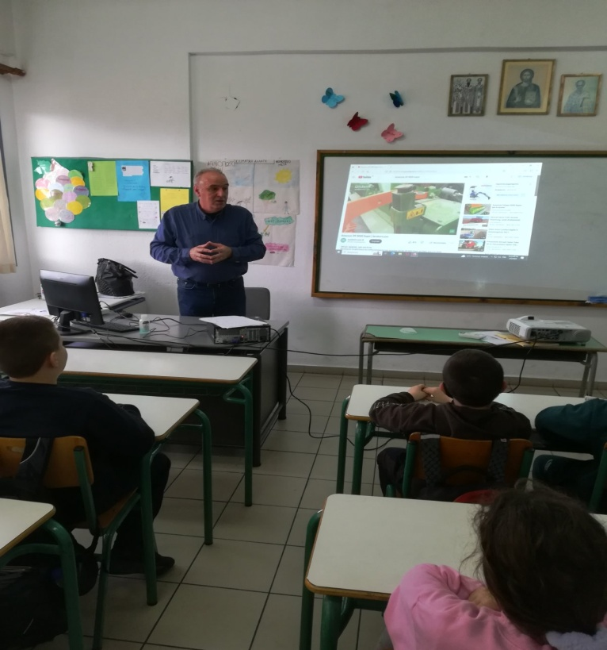

Την Παρασκευή 3 Φεβρουαρίου 2023 επισκέφτηκε το σχολείο μας ο κύριος Καραγιώργος Αριστείδης, αγρότης και μέλος του δημοτικού συμβουλίου του Δήμου Αλμυρού, ύστερα από πρόσκλησή μας, στα πλαίσια του άξονα της Σχολικής Αυτοαξιολόγησης ‘’Σχολείο και Κοινότητα’’.
Ο κ. Καραγιώργος έκανε μια ιστορική αναδρομή, όχι μόνο στην αγροτική ζωή του τόπου μας, αλλά και στην πορεία ίδρυσης του Αγροτικού Συνεταιρισμού Αλμυρού, ενός από τους πρώτους Αγροτικούς Συνεταιρισμούς που ιδρύθηκαν στην Ελλάδα.
Με διαδραστικό τρόπο οι μαθητές ενημερώθηκαν για τον τρόπο με τον οποίο η εξελιγμένη και σύγχρονη τεχνολογία συμβάλλει στην πρόοδο της γεωργίας, αλλά και στην ασφαλή ,για την υγεία μας, διαδικασία παραγωγής των γεωργικών προϊόντων που καταναλώνουμε.
Την παρουσίαση παρακολούθησαν οι μαθητές των τμημάτων Ε1 και Δ2 με τις εκπαιδευτικούς κ. Κρίκη Ευαγγελία, κ. Ψωμαδοπούλου Ζωή και κ. Κατσαβριά Άννα-Μαρία.

